Гостевой дом «ТРОЯ» с бассейном на крыше

Адрес: ул. Спортивная 5, 354217, Лазаревское, Сочи

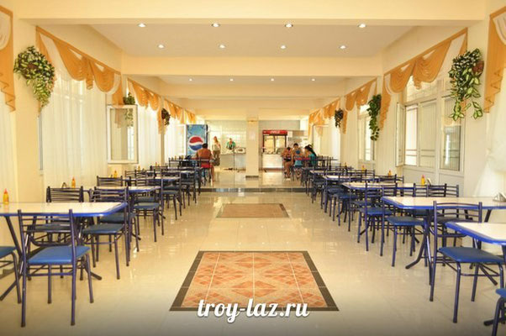
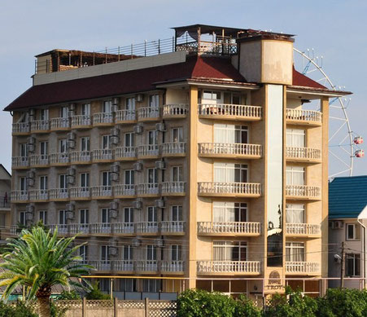
Гостевой дом «Троя» находится в удобном месте относительно моря, вокзала и центра пос. Лазаревское. Современный, эксклюзивный интерьер с наличием лифта вам очень понравится. Две зоны отдыха, находящиеся на первом этаже и на крыше, порадуют разнообразием развлечений для наших гостей.

График заездов:
Сроки заездов | Категория номера | Цена за путевку (один человек), рубли
15.06-27.06.2024г. | Стандарт 2-местный | 46800,00
27.06-09.07.2024г. | Стандарт 2-местный | 48800,00
09.07-21.07.2024г. | Стандарт 2-местный | 50400,00
21.07-02.08.2024г. | Стандарт 2-местный | 51150,00
02.08-14.08.2024г. | Стандарт 2-местный | 52800,00
14.08-26.08.2024г. | Стандарт 2-местный | 52800,00
26.08-07.09.2024г. | Стандарт 2-местный | 50400,00
07.09-19.09.2024г. | Стандарт 2-местный | 46000,00

Дотация ТО САО на путёвки всем членам профсоюза-7000,00 рублей.
!!!Увеличена дотация на заезды:
15.06-27.06.2024г., 26.08-07.09.2024г., 07.09-19.09.2024г. и составляет 15000,00 рублей.

Дотация от ППО - по программе софинансирования
В стоимость входит: проживание в 2-х местных номерах категории Комфорт, ТВ, холодильник, кондиционер, 3-х разовое питание
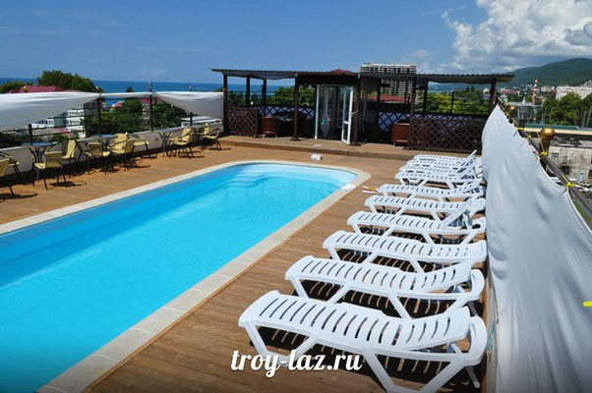
Самый лучший, чистый и красивый пляж с набережной находится всего 250-ти метрах.
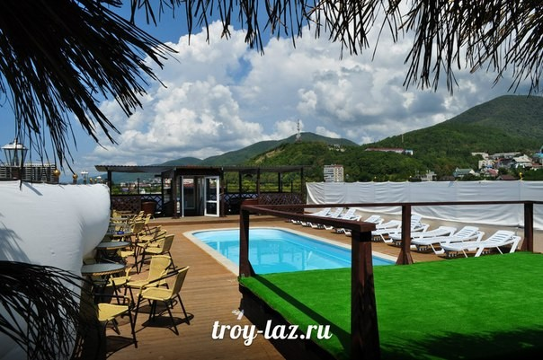

Вдоль моря располагается красивая набережная с множеством кафе, баров и ресторанов.

Вы проведете незабываемый отдых, наслаждаясь всеми красками и огнями, зажигающимися в вечернее время на набережной, прогуливаясь по берегу моря. Рядом с набережной расположен большой центральный парк с каруселями, концертным залом «Колизей, небольшим аквапарком и фонтаном. Множество развлечений на любой вкус и возраст ждут вас в радиусе 200 метрах от гостевого дома «Троя».

.

Все вопросы по телефону: 8 977 402 0220 Анастасия Михайловна

